NOTAS DE DISCIPLINA FINANCIERA

1. Balance Presupuestario de Recursos Disponibles Negativo
Se informará:
- Acciones para recuperar el Balance Presupuestario de Recursos Disponibles Sostenible.
NADA QUE MANIFESTAR

Fundamento Artículo 6 y 19 LDF
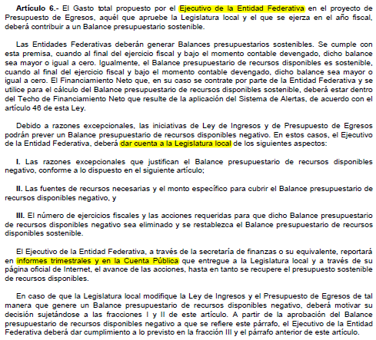
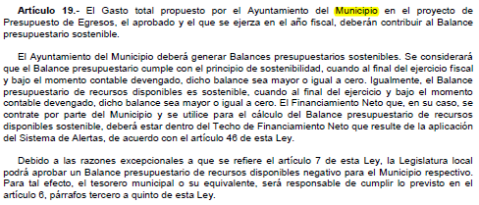

2. Aumento o creación de nuevo Gasto
NADA QUE MANIFESTAR
Se informará:
- Fuente de Ingresos del aumento o creación del Gasto no Etiquetado.

b) Fuente de Ingresos del aumento o creación del Gasto Etiquetado.

Fundamento Artículo 8 y 21 LDF
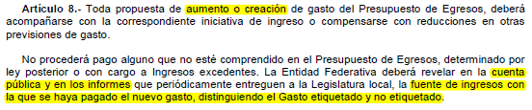
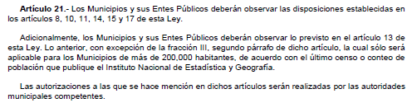

3. Pasivo Circulante al Cierre del Ejercicio (ESF-12)
Se informará solo al 31 de marzo de 2024.

SISTEMA PARA EL DESARROLLO INTEGRAL DE LA FAMILIA DEL MUNICIPIO DE SAN JOSE ITURBIDE, GTO.
Informe de cuentas por pagar y que integran el pasivo circulante al cierre del ejercicio
Ejercicio 2023
COG | Concepto | Devengado  (a) | Pagado  (b) | Cuentas por pagar  (c) = (a-b)
 | Gasto No Etiquetado | 0.00 | 0.00 | 0.00
1000 | Servicios Personales | 2,146,407.65 | 2,146,407.65 | 0.00
2000 | Materiales y Suministros | 376,594.50 | 376,594.50 | 0.00
3000 | Servicios Generales | 504,474.72 | 504,474.72 | 0.00
4000 | Transferencias, Asignaciones, Subsidios y Otras Ayudas | 114,677.73 | 114,677.73 | 0.00
5000 | Bienes Muebles, Inmuebles e Intangibles | 0.00 | 0.00 | 0.00
6000 | Inversión Pública | 0.00 | 0.00 | 0.00
7000 | Inversiones Financieras y Otras Provisiones | 0.00 | 0.00 | 0.00
8000 | Participaciones y Aportaciones | 522,309.00 | 522,309.00 | 0.00
9000 | Deuda Pública | 0.00 | 0.00 | 0.00
 | Gasto Etiquetado | 0.00 | 0.00 | 0.00
1000 | Servicios Personales | 0.00 | 0.00 | 0.00
2000 | Materiales y Suministros | 0.00 | 0.00 | 0.00
3000 | Servicios Generales | 0.00 | 0.00 | 0.00
4000 | Transferencias, Asignaciones, Subsidios y Otras Ayudas | 0.00 | 0.00 | 0.00
5000 | Bienes Muebles, Inmuebles e Intangibles | 0.00 | 0.00 | 0.00
6000 | Inversión Pública | 0.00 | 0.00 | 0.00
7000 | Inversiones Financieras y Otras Provisiones | 0.00 | 0.00 | 0.00
8000 | Participaciones y Aportaciones | 0.00 | 0.00 | 0.00
9000 | Deuda Pública | 0.00 | 0.00 | 0.00
 | Total | 3,664,463.60 | 3,664,463.60 | 0.00

Fundamento Artículo 13 VII y 21 LDF
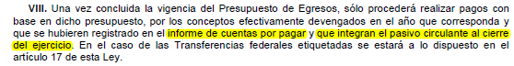

4. Deuda Pública y Obligaciones
NADA QUE MANIFESTAR
Se revelará:
a) La información detallada de cada Financiamiento u Obligación contraída en los términos del Título Tercero Capítulo Uno de la Ley de Disciplina Financiera de las Entidades Federativas y Municipios, incluyendo como mínimo, el importe, tasa, plazo, comisiones y demás accesorios pactados.

Fundamento Artículo 25 LDF
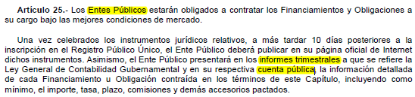

5. Obligaciones a Corto Plazo
NADA QUE MANIFESTAR
Se revelará:
a) La información detallada de las Obligaciones a corto plazo contraídas en los términos del Título Tercero Capítulo Uno de la Ley de Disciplina Financiera de las Entidades Federativas y Municipios, incluyendo por lo menos importe, tasas, plazo, comisiones y cualquier costo relacionado, así mismo se deberá incluir la tasa efectiva.

Fundamento Artículo 31 LDF
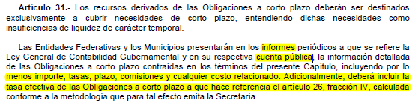

6. Evaluación de Cumplimiento
NADA QUE MANIFESTAR
Se revelará:
a) La información relativa al cumplimiento de los convenios de Deuda Garantizada.

Fundamento Artículo 40 LDF
